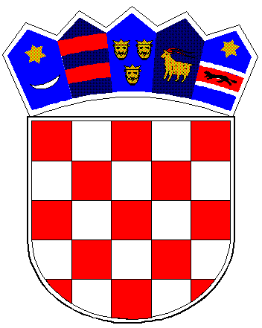
REPUBLIKA HRVATSKA
VUKOVARSKO-SRIJEMSKA ŽUPANIJA
OPĆINA TOMPOJEVCI
OPĆINSKO VIJEĆE
KLASA: 021-05/17-04/9
URBROJ: 2196/07-02-20-3
Tompojevci, 26.11. 2020.godine

Temeljem članka 32. Statuta Općine Tompojevci («Službeni vjesnik» Vukovarsko-srijemske županije br. 05/13, 02/15, 05/16, 02/18, 12/19 i 03/20), te članka 13. Poslovnika Općinskog vijeća («Službeni vjesnik» Vukovarsko-srijemske županije br. 05/13, 02/15 i 05/16), Općinsko vijeće na 23. sjednici održanoj dana 26.11. 2020. godine, donijelo je:

ODLUKU
o razrješenju i izboru predsjednika
Općinskog vijeća Općine Tompojevci

Članak 1.
DUBRAVKO MARTIĆ, razrješava se dužnosti predsjednika Općinskog vijeća Općine Tompojevci, zbog smrti.

Članak 2.
Za predsjednika Općinskog vijeća Općine Tompojevci izabran je:

ZLATKO POTOČKI

Članak 2.
Ova Odluka stupa na snagu danom donošenja i objavit će se u «Službenom vjesniku» Vukovarsko-srijemske županije.

Potpredsjednik Općinskog vijeća
Zlatko Potočki

